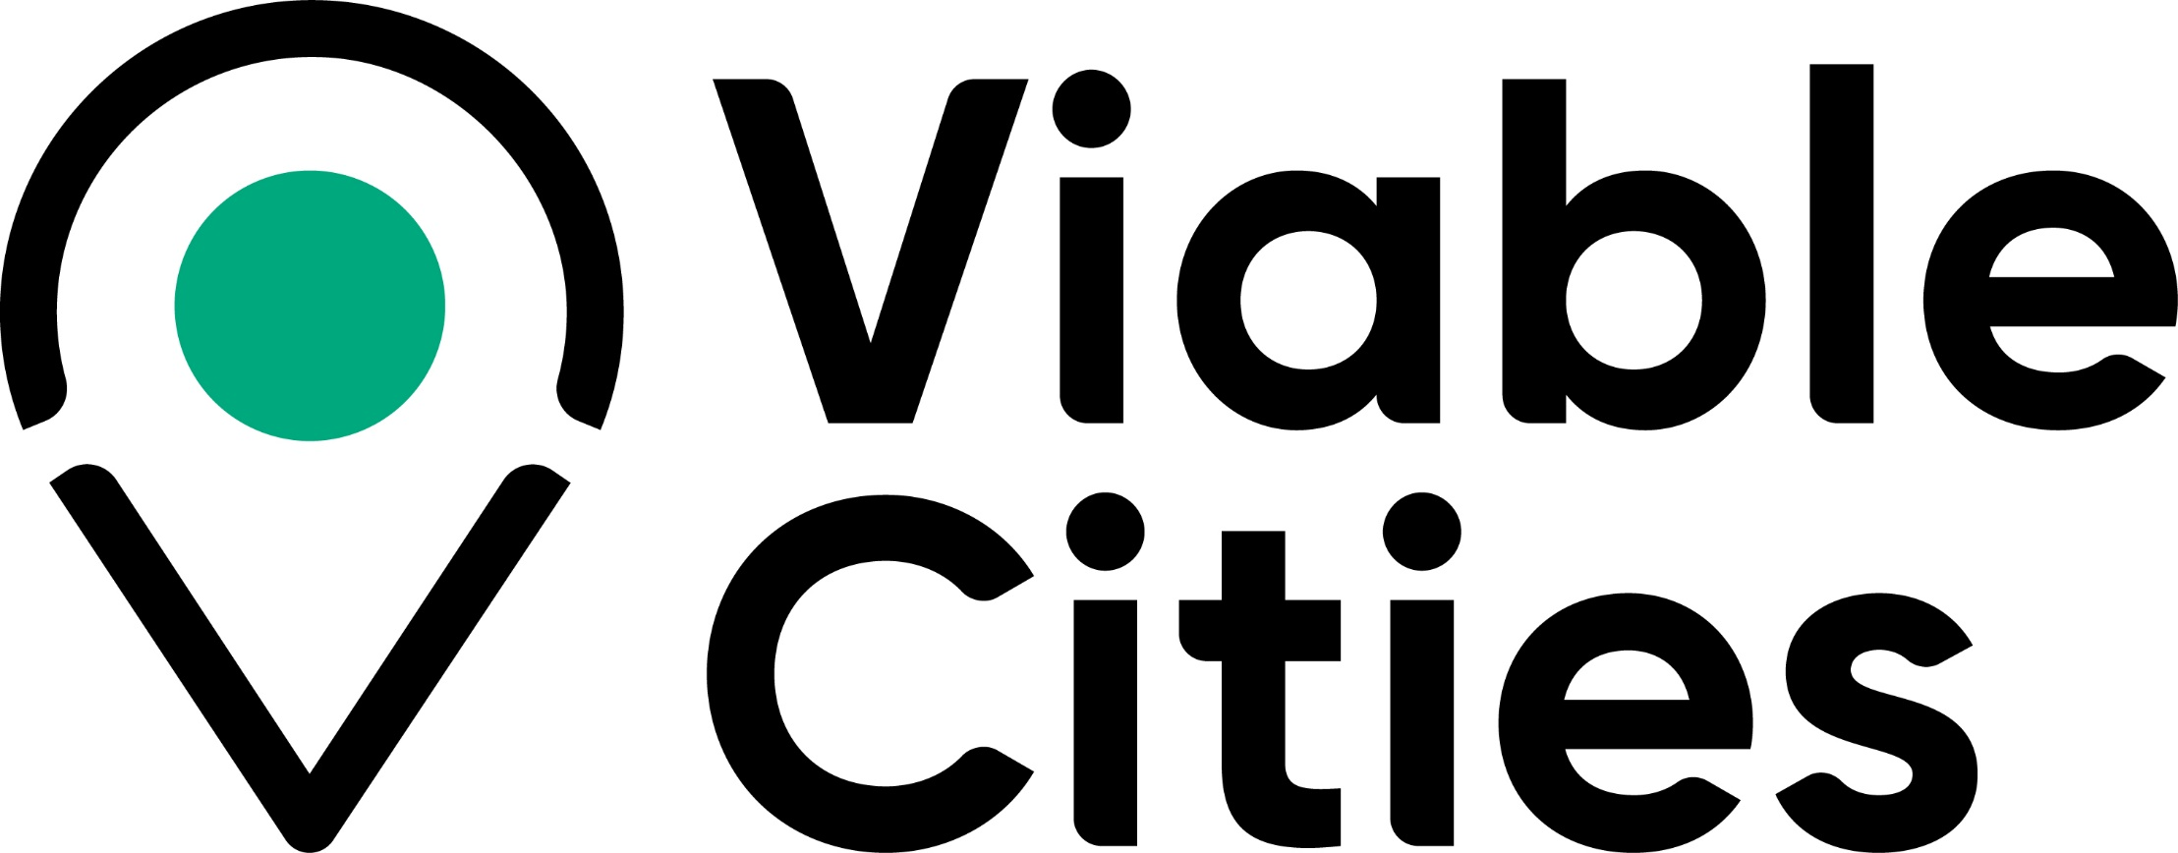

Publik
projektbeskrivning
Utlysning: ERA-NET Cofund Urban Transformation Capacities- BTC
(Building Transformation Capacities)

Projekttitel: Skriv projekttitel här

Ansökan skickas till Energimyndigheten via Mina Sidor. Programstyrelsen och programledningen för Viable Cities kommer att ta del av projektbeskrivningen. Om projektet beviljas kommer även projektbeskrivningen att finnas tillgänglig på Viable Cities webbplats. Projektbeskrivningen ska kunna spridas och publiceras fritt och bör således inte innehålla konfidentiella eller på annat sätt känsliga uppgifter.

Projektfakta
Sökande organisation: Ange namn | Startdatum: ÅÅÅÅ-MM-DD
Projektledare: Ange namn | Slutdatum: ÅÅÅÅ-MM-DD
Total projektbudget (SEK): Ange summa
Varav sökt bidrag (SEK): Ange summa
Projekttyp, välj en av följande:

Forskningsprojekt
Innovationsprojekt

Nyckelord: Ange 5–7 ord som man förväntas använda när man söker efter projektet.

Skriv nyckelord här

Projektsammanfattning
Max 1000 tecken – med fördel samma som i ansökningsformuläret till Energimyndigheten. Adressera särskilt nedan:
- Inkludera gärna en beskrivning hur projektet kan bidra till att vi kan uppnå klimatneutrala och hållbara städer redan år 2030.

Skriv er projektsammanfattning här

Motivering, mål och resultatnytta

Motivering:
- Beskriv hur projektet adressera urban omställningskapacitet och hur det kan bidra till en mer hållbar stadsutveckling.
- Beskriv om och hur projektet möjliggör skalbarhet, replikerbarhet och (om relevant) interoperabilitet

Skriv er motivering här

Mål:
Ange mål som förväntas uppnås i projektet under projektperioden.

Skriv ert mål här

Resultatnytta/Effekter:
Beskriv hur och när resultaten kommer att tillämpas samt den förväntade effekten av detta.

Skriv er resultatnytta/effekter här

Aktörskonstellation
Aktörer – lista de organisationer som deltar i projektet.

Skriv aktörer här

